 | Carátula para entrega de prácticas
Facultad de Ingeniería |  | Laboratorio de docencia

Laboratorios de computación
salas A y B

Profesor: | Ing. Karina García Morales
Asignatura: | Fundamentos de programación
Grupo: | 20
No de Práctica(s): | - La computación como herramienta de  trabajo del profesional de ingeniería
Integrante(s): | Álvarez Mejía Carlos Enrique
No. de Equipo de cómputo empleado:
No. de Lista o Brigada:
Semestre: | Primero
Fecha de entrega: | Martes 14 de septiembre del 2021
Observaciones:

CALIFICACIÓN: __________
La computación como herramienta de
trabajo del profesional de ingeniería
Objetivo:
El alumno conocerá y utilizará herramientas de software que ofrecen las Tecnologías de la Información y Comunicación que le permitan realizar actividades y trabajos académicos de forma organizada y profesional a lo largo de la vida escolar, tales como manejo de repositorios de almacenamiento y buscadores con funciones avanzadas.
Actividades:
▪ Crear un repositorio de almacenamiento en línea.
▪ Realizar búsquedas avanzadas de información especializada.
Desarrollo de la práctica:
Conceptos vistos durante la práctica:
-Control de Versiones:
Un controlador de versiones es un sistema el cual lleva a cabo el registro de los cambios sobre uno o más archivos (sin importar el tipo de archivos) a lo largo del tiempo.
Estos sistemas permiten regresar a versiones específicas de nuestros archivos, revertir y comparar cambios, revisar quién hizo ciertas modificaciones, así como proteger nuestros
archivos de errores humanos o de consecuencias no previstas o no deseadas.
- Sistema de Control de Versiones Centralizado: Estos sistemas están pensados para poder trabajar con colaboradores, por lo que un servidor central lleva el control de las versiones y cada usuario descarga los archivos desde ese servidor y sube sus cambios al mismo.
- Sistema de Control de Versiones Distribuido: En estos sistemas, los usuarios tienen una copia exacta del proyecto, así como todo el registro de las versiones, de esta manera si el servidor remoto falla o se corrompe, los usuarios pueden restablecer el servidor con sus propias copias de seguridad, además los usuarios pueden obtener los cambios en los archivos directamente del equipo de otros usuarios.
-Git: Es un sistema de control de versiones de código libre, escrito en C, multiplataforma
creado en 2005 por Linus equipo Torvalds, desarrollado por la necesidad de tener un
sistema de control de versiones eficiente para el desarrollo del Kernel de Linux. Hoy en
día es el sistema de control de versiones más usado y adoptado en el mundo.
Repositorio:
Es el directorio de trabajo usado para organizar un proyecto, aquí se encuentran todos
los archivos que integran nuestro proyecto, y en el caso de Git, todos los archivos
necesarios para llevar a cabo el control de versiones.
-Repositorio Local: Es aquel que se encuentra en nuestro propio equipo y solo el dueño del equipo tiene acceso a él.
-Repositorio Remoto: Es aquel que está alojado en la nube, esto quiere decir, que se encuentra en un servidor externo, el cual puede ser accedido desde Internet y que nos va a permitir tener siempre
a la mano nuestros archivos. Algunos de estas plataformas son: github.com, bitbucket.org o gitlab.com, todos ofreciendo diferentes características.
-Github: Es una plataforma de almacenamiento para control de versiones y colaboración. Esta plataforma nos permite almacenar nuestros repositorios de una forma fácil y rápida, además, nos da herramientas para el mejor control del proyecto, posibilidad de agregar colaboradores, notificaciones, herramientas gráficas y mucho más.

Operaciones en un repositorio
-Agregar: Esta operación agrega archivos en nuestro repositorio para ser considerados en el nuevo
estado guardado del proyecto. Por lo general son los archivos creados o que tienen nuevas modificaciones.
-Commit: Esta operación se encarga de registrar los archivos agregados para generar un nuevo estado (o versión) en nuestro repositorio, un commit puede registrar uno o más archivos, y van acompañados de una explicación de lo que agregamos o cambiamos.
-Ramas (Branches): Nuestro repositorio se puede ver como un árbol, donde la rama principal (generalmente llamada master) contiene nuestro trabajo revisado y funcionando. Una rama es una
bifurcación de otra rama en la cual podemos realizar nuevas modificaciones y pruebas sin afectar los archivos que ya funcionan, una vez que hayamos terminado las nuevas modificaciones sobre esa rama, se puede fusionar (merge) con la rama padre y ésta tendrá los nuevos cambios ya aprobados.
Almacenamiento en la nube:
El almacenamiento en la nube (o cloud storage, en inglés) es un modelo de servicio en el
cual los datos de un sistema de cómputo se almacenan, se administran y se respaldan de
forma remota, normalmente en servidores que están en la nube y que son administrados
por el proveedor del servicio. Estos datos se ponen a disposición de los usuarios a través
de una red, como lo es Internet.
Dropbox: Dropbox es una herramienta que sirve para almacenar cualquier tipo de archivo digital en Internet. Para utilizarlo es necesario contar con una cuenta de correo para darse de alta en el sitio. Una vez realizado el registro se puede acceder al sitio, ya sea por medio de su interfaz web o descargando la aplicación que puede ser instalada en cualquier sistema operativo

Google Forms:
Google Drive cuenta con una aplicación para recolectar información usando formularios
(Forms), una particularidad de la hoja de cálculo.

Buscadores de Internet:
Los motores de búsqueda (también conocidos como buscadores) son aplicaciones informáticas que rastrean la red de redes (Internet) catalogando, clasificando y organizando información, para poder mostrarla en el navegador.
- El buscador de Google: es un motor de búsqueda en la web propiedad de Google Inc. Es el motor de búsqueda más utilizado en la Web. Fue desarrollado por Larry Page y Sergey Brin en 1997.
-Google académico: "Google Académico es un buscador de Google especializado en artículos de revistas científicas, enfocado en el mundo académico, y soportado por una base de datos disponible libremente en Internet que almacena un amplio conjunto de trabajos de investigación científica de distintas disciplinas y en distintos formatos de publicación.
- Google imágenes Permite realizar una búsqueda arrastrando una imagen almacenada en la computadora hacia el buscador de imágenes.
Actividades y ejercicios desarrolladas durante la práctica:
- Crear un formulario en Google forms: En esta actividad el alumno elaboró un cuestionario sobre la programación a través de la herramienta de Google forms, para esto primero abrió el navegador de Google, posteriormente abrió las aplicaciones de Google y abrió la aplicación, dio clic en el botón cuestionario en blanco y precedió a crearlo, luego le dio en el botón compartir y se lo compartió a sus compañeros de clase, para finalizar revisó las estadísticas de respuesta.
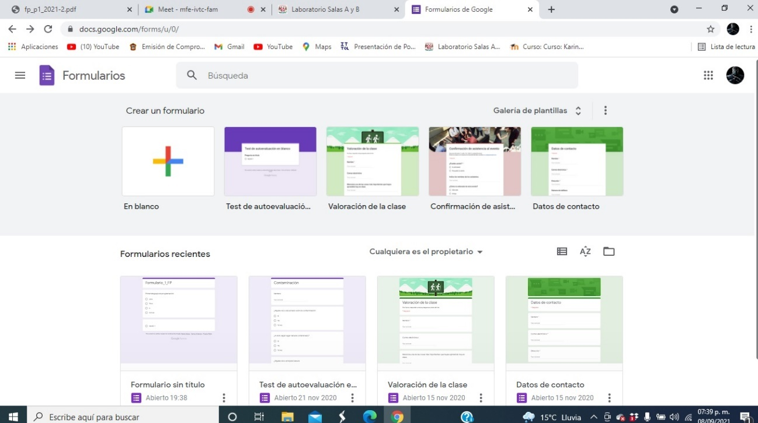

Abriendo aplicación de Google forms

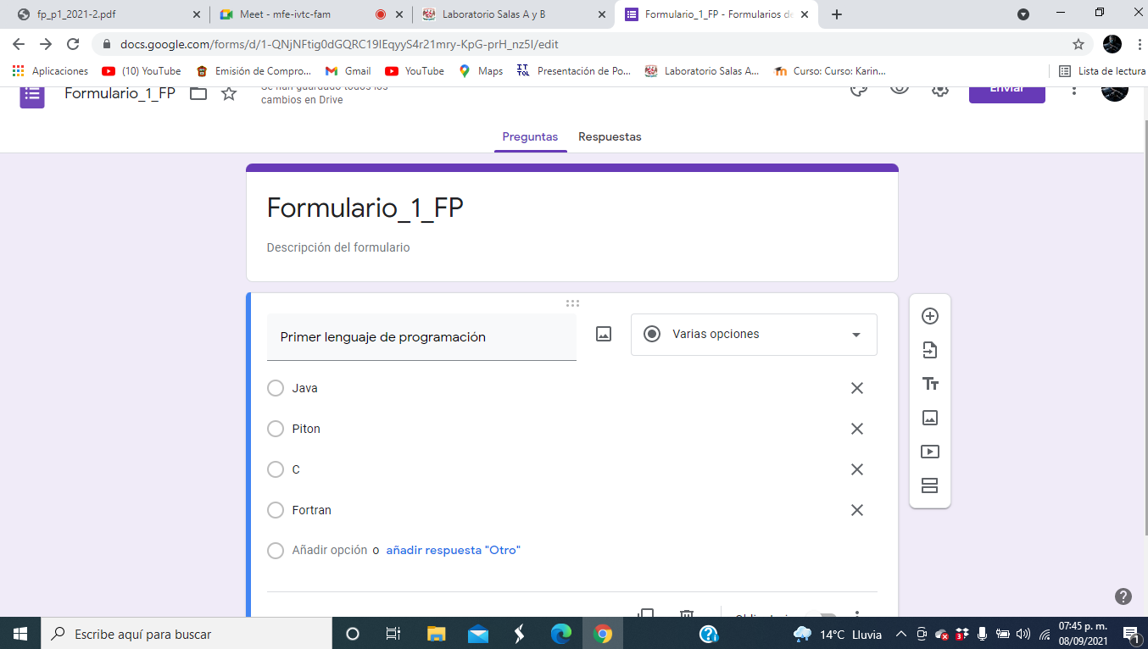
Creando formulario

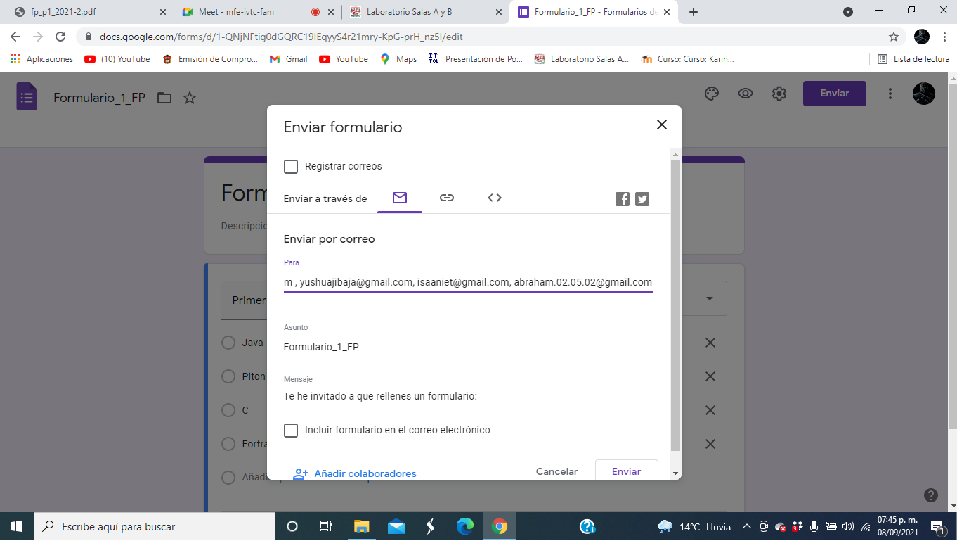
Compartiendo formulario

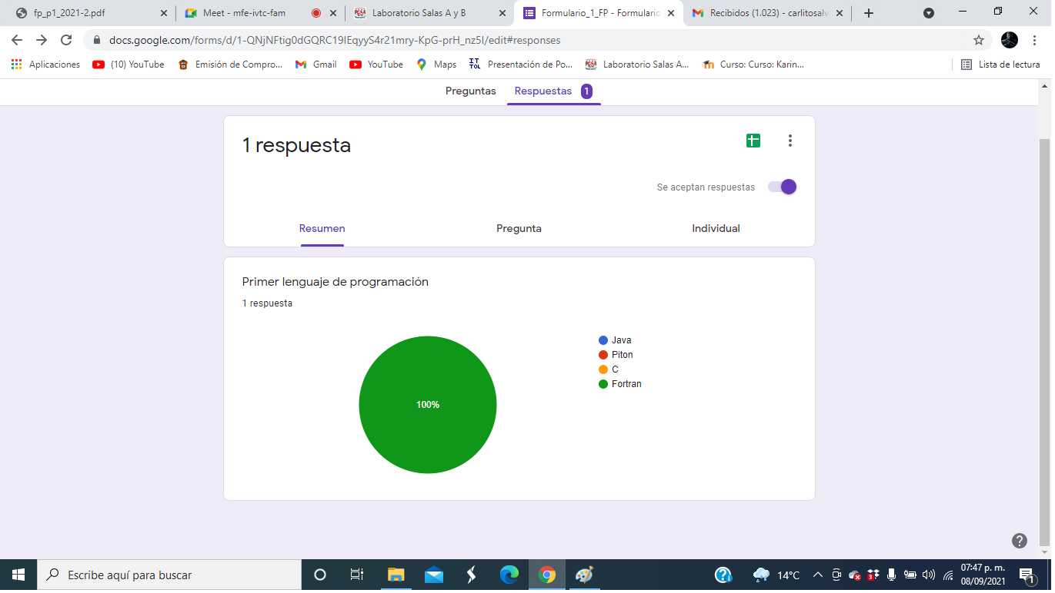
Analizando estadísticas

- Hacer uso del motor de búsqueda “Google” para hacer una búsqueda especifica de imágenes: para realizar esta búsqueda lo primero que se hizo fue abrir el navegador de Google, posteriormente se utilizó el código “or” y “-“ en este caso se tecleó Imágenes Messi or Ronaldo- Neymar para buscar imágenes de Messi o Cristiano Ronaldo discriminando imágenes de Neymar Jr
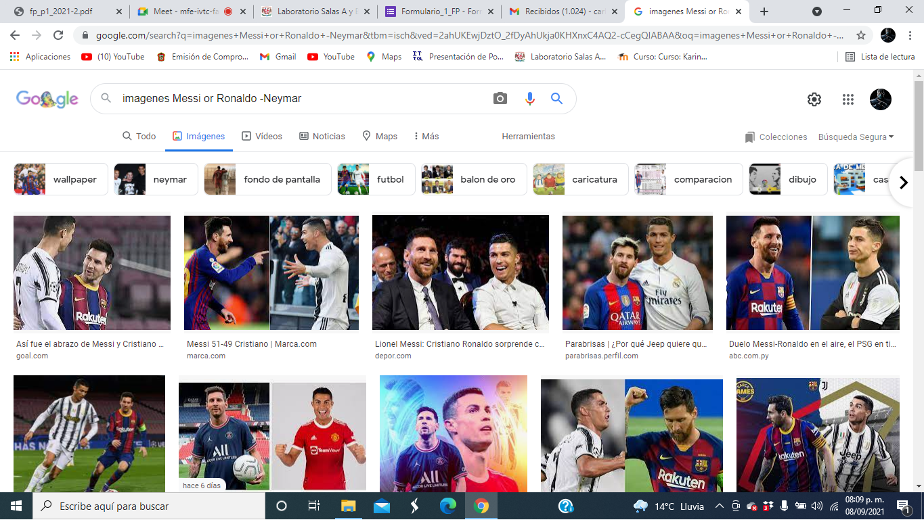

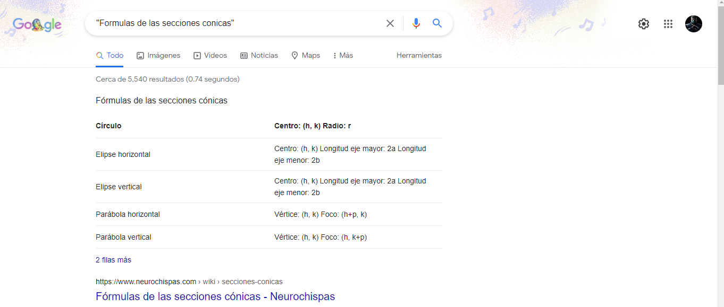
- Hacer uso del motor de búsqueda para encontrar todos los datos pertenecientes sólo a un tema específico: Para hacer esto se usaron las comillas dobles ("") al inicio y al final de la búsqueda “formulas de las secciones cónicas” ya que las comillas indican que sólo se deben buscar páginas que contengan exactamente dichas palabras.

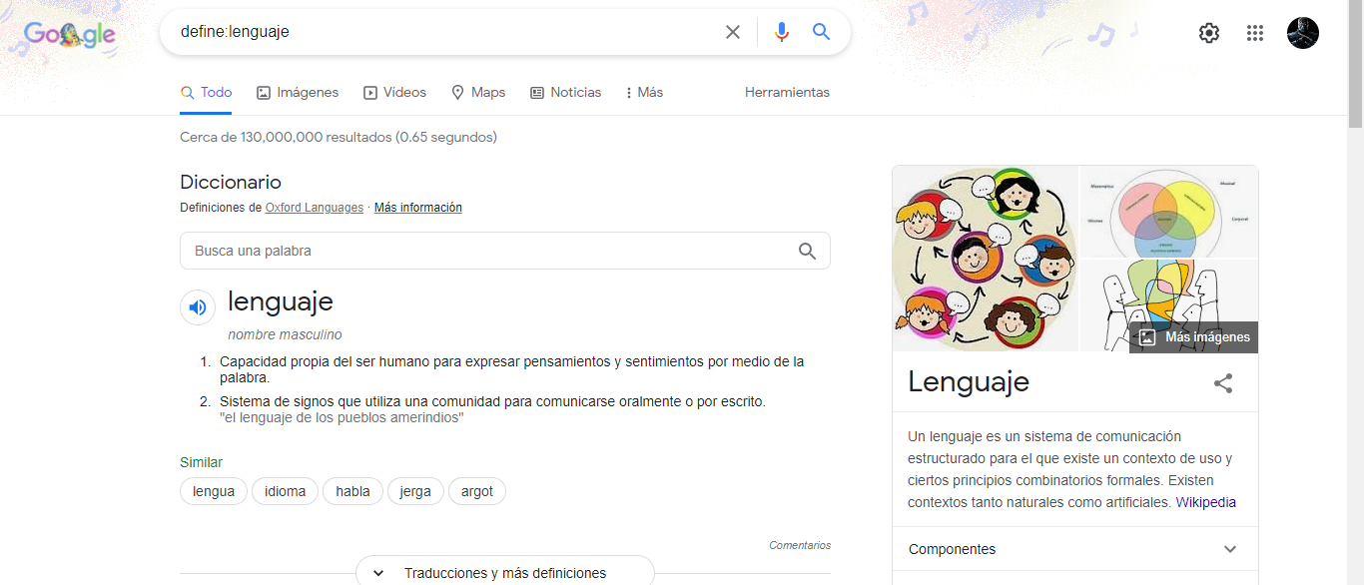
- Hacer uso del motor de búsqueda para definir palabras: para realizar esto se debe colocar en la barra de búsquedas la palabra “Define” seguida de 2 puntos y la palabra que deseamos definir en mi caso fue lenguaje
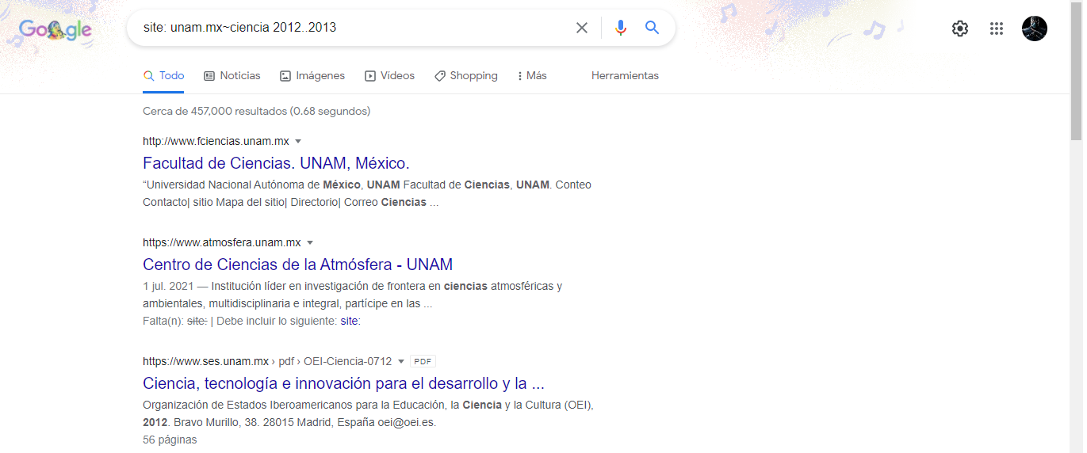
- Hacer uso del motor de búsqueda “Google” para hacer una búsqueda en un solo sitio determinado: para realizar esta búsqueda lo primero que se hizo fue abrir el navegador de Google, posteriormente se coloca el comando “site:” que indica el sitio especifico donde se buscara la información, luego se introduce el código “~ “que indica que encuentre cosas relacionadas con una palabra y para finalizar se coloca el comando “.. “sirve para buscar en un intervalo de números. En mi ejemplo realice la búsqueda site: unam.mx~ciencia 2012..2013

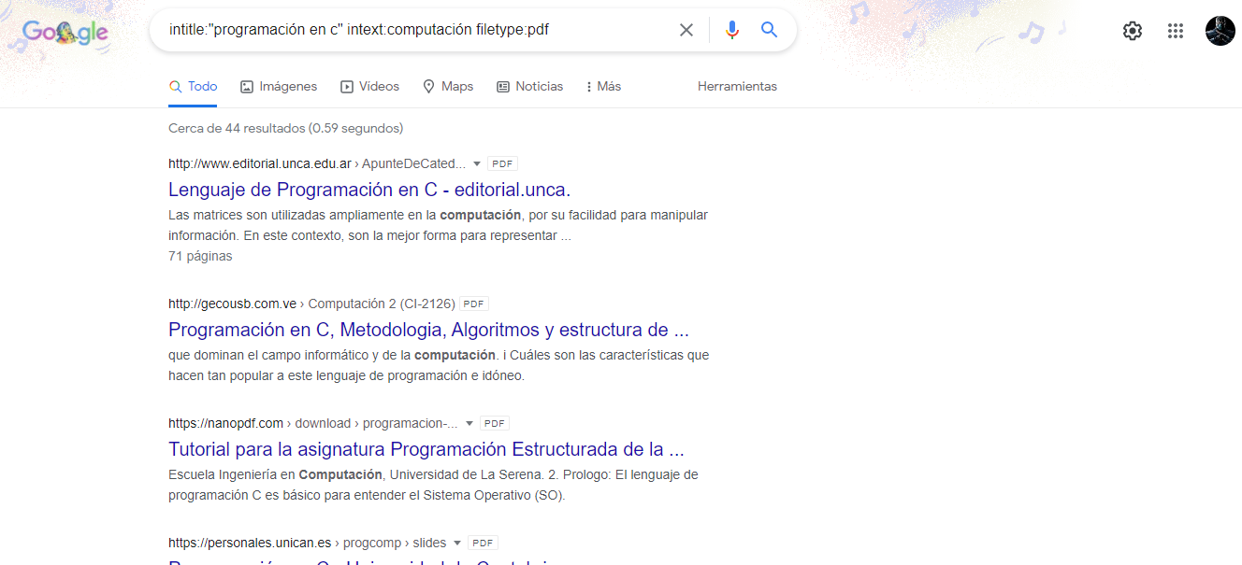
- Hacer uso del motor de búsqueda “Google” para hacer una búsqueda en un formato especifico: para realizar esta búsqueda lo primero que se hizo fue abrir el navegador de Google, posteriormente se coloca el comando “intitle:” que indica buscar páginas con ese título , luego se introduce el código “intext “ que sirve para restringir los resultados a solo los que se encuentre un término específico, y para finalizar se coloca el comando “filetype “ que sirve para buscar en un formato determinado . En mi ejemplo realice la intitle:"programación en c" intext:computación filetype:pdf

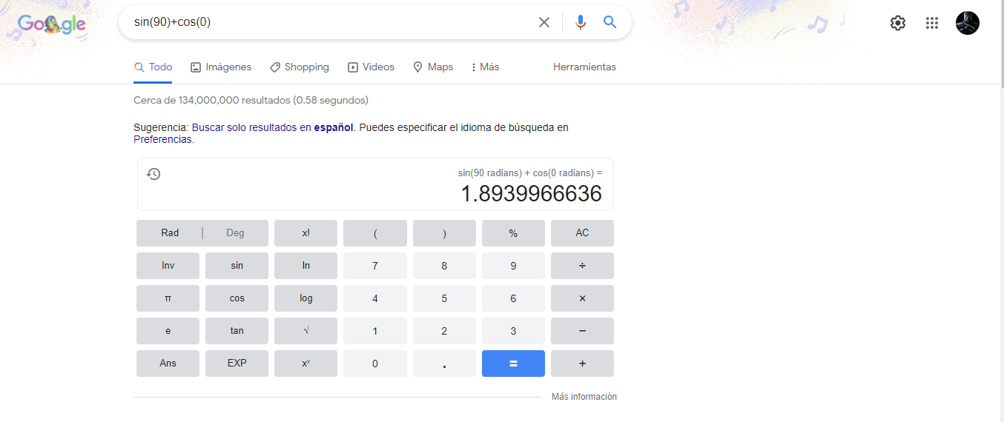
- Hacer uso de la calculadora integrada de Google: Para realizar esto lo que se hizo fue abrir el motor de búsqueda y luego en la barra colocar la operación que debemos realizar

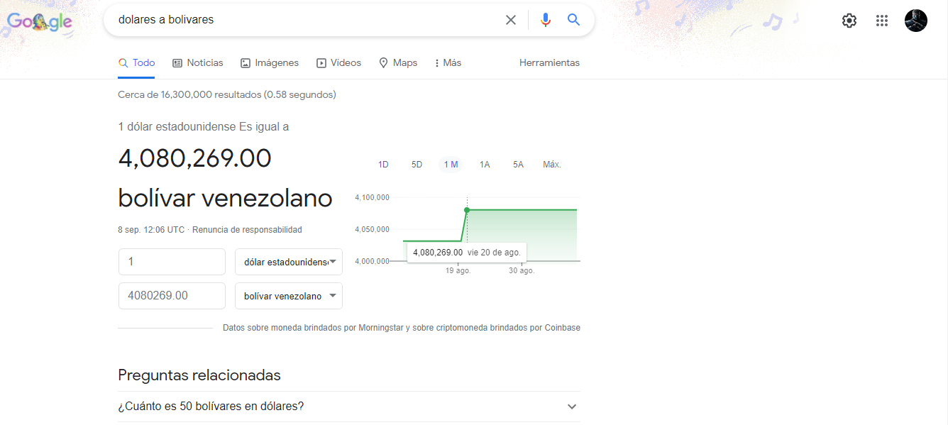
- Hacer uso del motor de búsqueda “Google” para convertir unidades: Para convertir unidades dentro del motor de búsqueda de Google, solo se colocó la palabra “convertir” y se computo las unidades a convertir

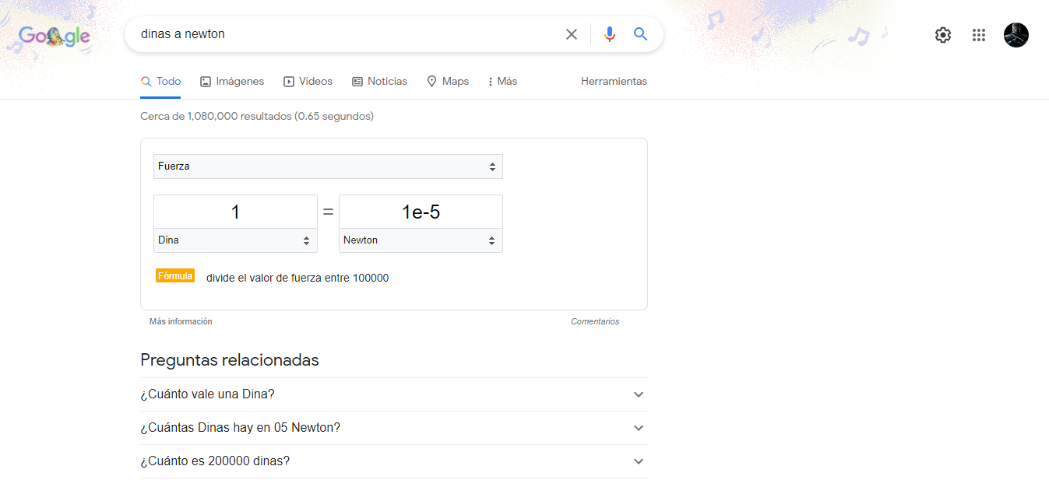

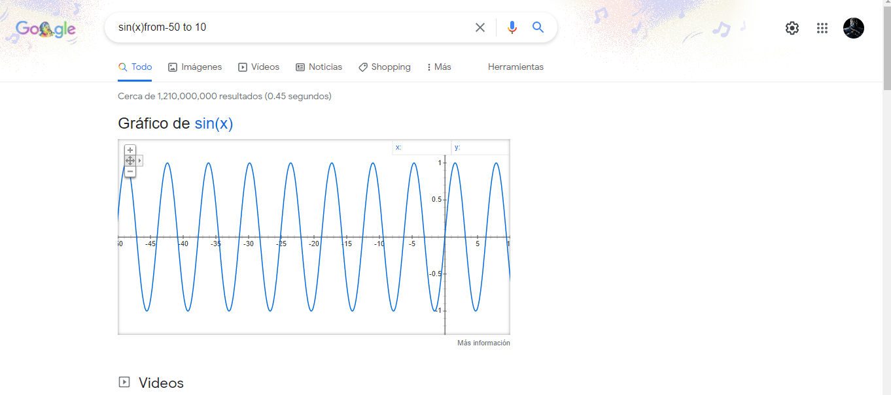
- Hacer uso del motor de búsqueda “Google” para graficar funciones: Para graficar funciones dentro del motor de búsqueda solo se coloco la función a graficar dentro de la barra de búsquedas.
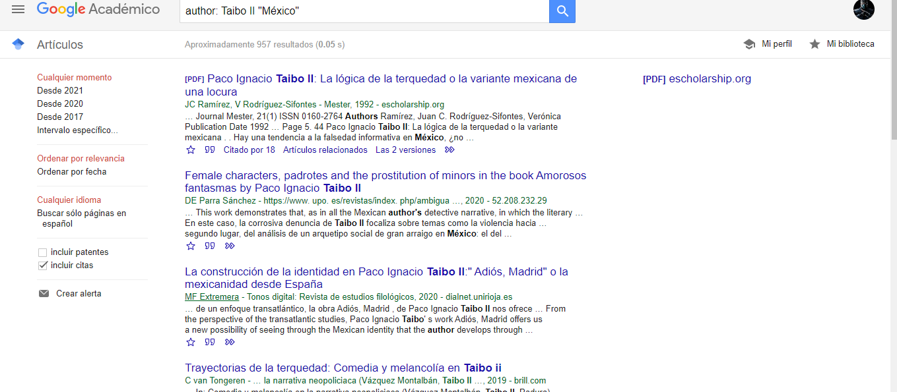
- Hacer uso de Google académico para realizar búsquedas especializadas: Para hacer búsquedas especializadas en Google académico lo que se hizo es ubicarnos en nuestra barra estándar de búsqueda y colocar “Google académico”, abrir el primer enlace y colocar en la nueva barra de búsqueda el comando “author:” después computar el apellido del autor del que deseamos saber investigar y ente comillado la palabra clave que deseamos investigar

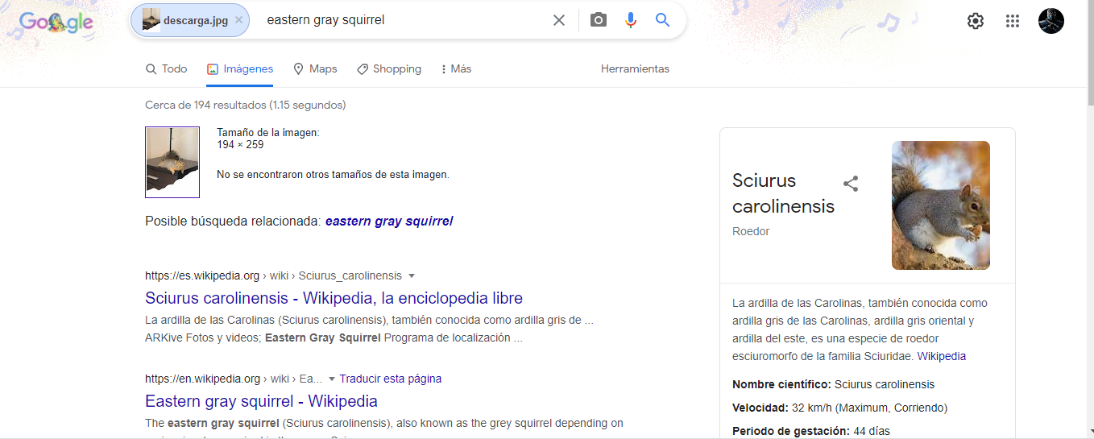
- Hacer uso del motor de búsqueda “Google” para hacer una búsqueda de una imagen especifica: para realizar esta búsqueda de la imagen lo primero que se hizo fue abrir el navegador de Google, posteriormente se coloca en la barra de búsqueda “Google fotos”, le damos clic en el primer resultado, una vez dentro del sitio abrimos nuestro explorador de archivos y arrastramos la imagen que queremos buscar hacia la barra de búsqueda

Ejercicios de tarea:
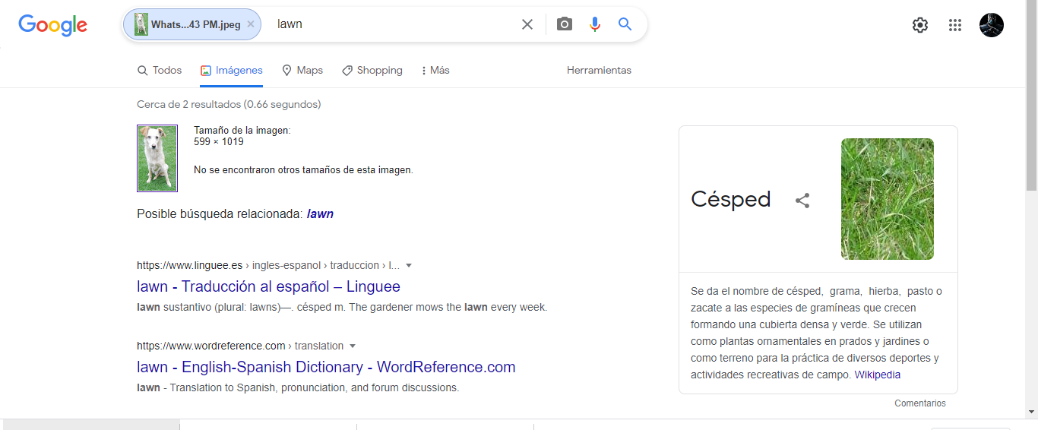
- Buscar imágenes empleando la foto de tu mascota en Google e indicar que patrones considera para mostrarte esos resultados.

Patrones que considero que usa Google mostrarme esos resultados: Yo creo que los patrones que considera Google para arrojar un resultado es el color de los pixeles, la posición de la foto y el conjunto de objetos que hay dentro de la imagen.

- Realiza una investigación a cerca de alojamiento en la nube ventajas y desventajas (comparar mínimo tres opciones)
¿Qué es el alojamiento en la nube?
El almacenamiento en la nube es un almacenamiento fuera del sitio que mantiene un tercero. El almacenamiento en la nube guarda tus datos de manera segura en una base de datos remota para que no tengas que guardar tus datos y archivos en el disco duro de tu computadora ni en otro dispositivo de almacenamiento.
Ventajas:
- otorga una versatilidad que optimiza el trabajo al no depender de un soporte físico
-Permite trabajar en cualquier lugar a cualquier hora
- Favorece el trabajo en equipo sin estar presente
- Ahorras almacenamiento en los equipos de trabajo
- Mejora la seguridad de tus documentos
Desventajas:
- Riesgo de nuestra privacidad de nuestros datos
- Acceso a internet.
- Sobrecarga en los servidores
Opciones de almacenamiento en la nube:
-Google drive: Google Drive es un servicio de alojamiento de archivos que fue introducido por la empresa estadounidense Google el 24 de abril de 2012. Es el reemplazo de Google Docs que ha cambiado su dirección URL, entre otras cosas. Es uno de los sitios de alojamiento más conocidos en el mundo.
Ventajas:
- Google Drive nos permite poder acceder a 15GB de almacenamiento gratuito en la nube inicialmente
- Puedes cargar y descargar archivos e información en la red.
- Traductor incluido con 53 idiomas.
- Esta aplicación no está ligada a un ordenador específico; no es necesario descargar ni instalar ninguna aplicación en una computadora en particular.
- Múltiples usuarios pueden editar los mismos archivos al mismo tiempo. Este proceso se llama colaboración online y el software utilizado se denomina software colaborativo.
- El servicio de Google drive elimina la preocupación de modificar un archivo irrevocablemente, dado que almacena también antiguas versiones de los documentos.
Desventajas:
- Las personas pueden ver las páginas que utilizaste.
- El usuario no es seguro si no creas una buena contraseña para protegerlo.
- Si el documento tiene varios editores o colaboradores pudiera ser eliminados por uno de ellos.
- Es un poco complicado el entendimiento del programa porque tiene muchas funciones y aparte de eso se encuentra en inglés.
- Es obligatorio el uso de internet.
Microsoft OneDrive: Onedrive es el servicio de almacenamiento en la nube de Microsoft, lo que lo convierte en una herramienta de utilidad para guardar y emplear o descargar documentos, vídeos, música, etc. Es una plataforma que permite además compartir estos archivos con posterioridad y tener acceso desde cualquier dispositivo.
Ventajas:
-Incorporación de Office 365:
- Sincronización entre dispositivos
- Archivos seguros
- Garantía de durabilidad y subida automática
- Facilidad para compartir archivos
Desventajas:
- Almacenamiento gratuito reducido
- Necesidad de internet al inicio
- Una cuenta por usuario
Icloud: iCloud es un sistema de almacenamiento y sincronización en una nube; y fue lanzado por Apple el 12 de octubre de 2011 con el propósito que brindarles a sus usuarios mayor capacidad de almacenamiento.
Esta nube permite almacenar documentos, música, fotos, vídeos y es compatible con todos los dispositivos de la compañía Apple; incluso puede ser utilizado en Windows, pero algunas funciones estarán limitadas.
Ventajas:
- Sistema fácil de utilizar.
- Puedes sincronizar iCloud en más de un dispositivo, solo debe estar configurado con el mismo ID.
- Te permite realizar copias de seguridad para resguardar tus archivos.
- Si realizas alguna modificación (calendario, documento o eliminando un archivo) este ajuste se reflejara de inmediato en todos tus dispositivos.
- Cuenta con un servicio de localización para ubicar tus dispositivos móviles (iPhone o iPad)
Desventajas:
- Algunas funciones de iCloud solo se pueden utilizar con aplicaciones de Apple; por ejemplo, para usar la biblioteca de música se debe utilizar Apple Music.
- Debes estar conectado a internet para usar la nube.
- Muchos usuarios consideran que es programa inseguro y no cuenta con privacidad.
- Los archivos grandes se transfieren muy lento.

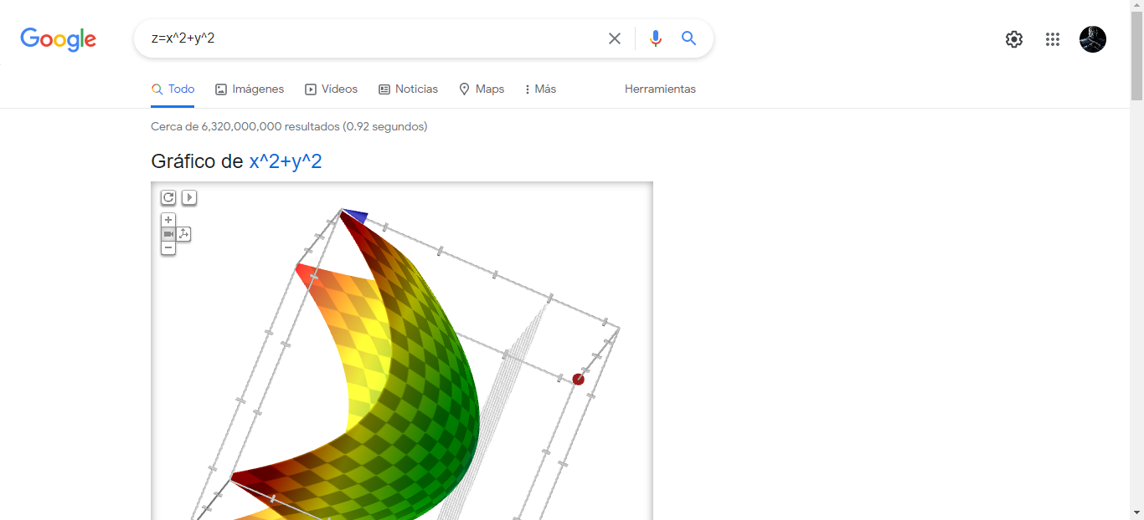
- Empleando el buscador de Google y haciendo uso de la calculadora, genera un paraboloide

- Investigar a cerca del algoritmo Page Rank

El PageRank es un algoritmo de Google que fue lanzado en 1999 por los fundadores de la compañía Larry Page y Sergey Brin. La función de este algoritmo era medir la importancia y la calidad de una página web en un rango que iba del 0 al 10, siguiendo una serie de criterios medibles.
El PageRank supusó una revolución para los motores de búsqueda, catapultando a Google al trono de los buscadores.
El PageRank de Google está inspirado en el «Science Citation Index» (SCI), el índice de citación más conocido en todo el mundo, que fue desarrollado por Eugene Garfield en la década de los 60. El SCI mide la importancia de diferentes publicaciones científicas, determinando su relevancia e influencia en base al número de referencias que han recibido de otras publicaciones.
El valor de una página web en el PageRank se determina a través de los enlaces que llegan desde otras páginas, pero también de la calidad de estas páginas, la del dominio que apunta y su antigüedad, y la importancia que se le otorga a cada enlace. Esto no quiere decir que una página con muchos enlaces tenga un PageRank de 10, ya que, si los enlaces son de baja calidad, recibirá una puntuación baja. En la práctica, lo que significa es que una página web que reciba enlaces provenientes de páginas con un buen PageRank —aquellas páginas que Google considera de alta calidad y con autoridad—, tendrá un PageRank alto, pero si la mayoría son enlaces de baja calidad, lo tendrá bajo.

Conclusiones:
La conclusión a la que llegue después de realizar esta practica es que es necesario tener los conocimientos necesarios para hacer búsquedas de forma correcta en Google ya que no todas las páginas son confiables, además muchos motores de búsqueda tienen diferentes algoritmos de búsqueda. También que el almacenamiento en la nube tiene muchas ventajas de las cuales podemos sacarle provecho, así como las ventajas, desventajas y limitantes, al igual que de los repositorios, para terminar también pude descubrir nuevas funciones de Google como la graficadora 3d.

Fuentes de información:
- http://lcp02.fi-b.unam.mx/
- Jaume Vincent . (2020). Qué es el PageRank y cómo funciona. 12 de septiembre del 2021, de Trece bits Sitio web: https://www.trecebits.com/2020/02/26/pagerank-que-es-y-como-funciona/
- Antonio J. (13 de mayo del 2021). Ventajas y desventajas del almacenamiento en la nube. 12 de septiembre del 2021, de Lenovo Tips Sitio web: https://www.bloglenovo.es/ventajas-y-desventajas-del-almacenamiento-en-la-nube/
- Axarnet . (2019). Los 6 mejores servicios de almacenamiento en la nube. 12 de septiembre del 2021, de Axarnet Sitio web: https://axarnet.es/blog/los-6-mejores-servicios-de-almacenamiento-en-la-nube
- Mira como se . (2018). ¿Qué es y cómo funciona la cuenta iCloud y cuáles son su ventajas y desventajas?. 12 de septiembre del 2021, de Mira como se Sitio web: https://miracomosehace.com/que-es-como-funciona-cuenta-icloud-ventajas-desventajas/

Actividad final, repositorio en GIT:
https://github.com/CarlosEnriqueAlvarezMejia/-practica1_fdp-

